Муниципальное бюджетное общеобразовательное учреждение
«Заринская средняя общеобразовательная школа имени М.А. Аверина»

Подвиг Героя Советского Союза
Иллариона Романовича Васильева

Выполнил:
Артамохин Павел Алексеевич,
ученик 7а класса
МБОУ «Заринская средняя общеобразовательная школа имени М.А. Аверина»
Консультант: Астапенко Марина Викторовна, учитель истории
МБОУ «Заринская средняя общеобразовательная школа имени М.А. Аверина»

Плотниково 2012

Содержание
Введение………………………………………………………………………...3
Биографические сведения……………………………………………………...5
Подвиг, вошедший в историю…………………………………………………9
Заключение …………………………………………………………………….12
Литература……………………………………………………………………...13
Приложения ……………………………………………………………………14

Введение
Более шестидесяти пяти лет назад наш народ подвергся вероломному нападению со стороны фашистской Германии. Черная тень легла на нашу землю. Враг покушался на самое дорогое, что есть у нашего народа: свободу, счастье, возможность жить и радоваться каждому прожитому дню. Гитлер обещал своим солдатам легкую и «молниеносную» войну, скорую победу. Но не получилось ни того, ни другого.
О многих подвигах советских воинов в тот первый, самый страшный, день войны на земле, в воздухе и на море стало известно только после победы над фашистской Германией. Стараниями многих энтузиастов были найдены документы, разысканы свидетели многих героических подвигов советских воинов. Герои получили свои заслуженные награды. Поиски продолжаются и в наши дни, ибо далеко еще не все они нашли своих летописцев.
Всей стране известен факт из истории Великой Отечественной войны: 28 воинов из 316 дивизии, которой командовал генерал-майор И.В. Панфилов, преградили путь на Москву у разъезда Дубосеково 16 ноября 1941 г. 50-ти немецким танкам. Среди них были наши земляки – кузбассовцы: Илларион Романович Васильев, уроженец села Мунгат Крапивинского района, и Николай Игнатьевич Трофимов из Таштагольского района.
Официальная версия подвига 28 панфиловцев у разъезда Дубосеково во время битвы за Москву была изучена Главной военной прокуратурой СССР и признана литературным вымыслом. История возникновения официальной версии событий изложена в материалах расследования Главной военной прокуратуры.¹
О подвиге героев впервые сообщила газета "Красная звезда" 27 ноября 1941 года в очерке фронтового корреспондента Коротеева. В статье об участниках боя говорилось, что погибли все до одного, но врага не пропустили. 28 ноября 1941 в "Красной звезде" была напечатана передовая статья под заголовком "Завещание 28 павших героев". В статье указывалось, что с танками противника сражались 29 панфиловцев. Смалодушничал только один из 29-ти, и несколько гвардейцев одновременно, не сговариваясь, без команды выстрелили в него. Далее в передовой говорится, что оставшиеся 28 гвардейцев уничтожили 18 танков противника и все погибли. Передовая была написана литературным секретарем "Красной звезды" Кривицким. Фамилий сражавшихся и погибших гвардейцев, как в первой, так и во второй статье указано не было.
22 января 1942 в газете "Красная звезда" Кривицкий поместил очерк под заголовком "О 28 павших героях", в котором подробно, как очевидец или человек, слышавший рассказ участников боя, пишет о личных переживаниях и поведении 28 гвардейцев.
__________________________________________________________________
- Справка-доклад "О 28 панфиловцах". Государственный архив РФ. Ф.Р - 8131 сч. Оп. 37. Д. 4041. Лл. 310-320 // Новый Мир. – 1997. - № 6. - С.148.
Впервые публично в достоверности истории о панфиловцах усомнился В. Кардин, опубликовавший в журнале "Новый Мир" (февраль 1966) статью "Легенды и факты". Затем последовал ряд публикаций конца 1980-х. Сильным аргументом стала публикация рассекреченных материалов расследования военной прокуратуры 1948 года.²
Было заявлено следующее. Командир 1075-го стрелкового полка Капров Илья Васильевич рассказал о том, что никакого боя 28 панфиловцев с немецкими танками у разъезда Дубосеково 16 ноября 1941 года не было. В этот день у разъезда Дубосеково в составе 2-го батальона с немецкими танками дралась 4-я рота, и действительно дралась геройски. Из роты погибло свыше 100 человек, а не 28. Никто из корреспондентов в этот период к комполка не обращался, никакого политдонесения по этому поводу он не писал.
По архивным данным МО СССР, 1075-й стрелковый полк 16 ноября 1941 года уничтожил 15 танков и около 800 человек личного состава противника. Потери полка, согласно донесению его командира, составили 400 человек убитыми, 600 человек пропавшими без вести, 100 человек ранеными.³
Бой с данными подробностями не упоминается ни в советских, ни в немецких официальных документах. Ничего не сообщают о нем и немецкие источники (а ведь потеря в одном бою 18 танков для конца 1941 была для немцев событием экстраординарным).
Несмотря на столь разные точки зрения на данное военное событие, считаю, что подвиг солдат 1075 стрелкового полка имел место, т.к. даже участие в той страшной войне уже было Подвигом, а люди, пролившие кровь за свою Родину достойны всеобщего признания и уважения. Но считаю, что важно для себя раз и навсегда сформировать свое отношение и установить критерии оценки данного события.
Поэтому цель данной работы: провести исследование по теме «Подвиг Героя Советского Союза Иллариона Романовича Васильева».
Задачи:
1. Изучить материалы о важнейших сражениях Великой Отечественной войны, подвигах советских воинов на фронтах войны.
2. Собрать имеющиеся материалы о Илларионе Васильеве и подвиге панфиловцев у разъезда Дубосеково.
Методы исследования: систематизация источников, критическое их рассмотрение, выделение существенного, а также: сравнение, анализ, синтез.
Объект исследования: мужество и героизм, проявленные советскими воинами в годы Великой Отечественной войны.
Предмет исследования: подвиг Героя Советского Союза И.Р.Васильева.
_________________________________________________________________________________________________
2.Справка-доклад "О 28 панфиловцах". Государственный архив РФ. Ф.Р - 8131 сч. Оп. 37. Д. 4041. Лл. 310-320[Текст] // Новый Мир. – 1997. - № 6. - С.149.
3. Кардин, В. Легенды и факты. Годы спустя [Текст]//В. Кардин.- Вопросы литературы. – 2006. - № 6. –С.25.
Биографические сведения
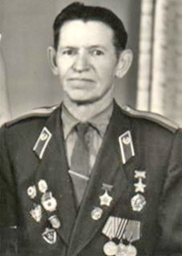
Илларион Романович Васильев родился 20 октября 1910 года в селе Мунгат, тогда Крапивинской волости Кузнецкого уезда Томской губернии в бедной многодетной крестьянской семье.⁴ С 12 лет начал работать учеником в столярной мастерской. Член ВКП(б)/КПСС с 1942 года.
Окончил начальную школу. Работал в сапожной армии, затем в совхозе. Будучи человеком своего времени, здесь, на своей родине, он стал комсомольцем, участвовал в организации колхозов, был членом колхоза "Роза Люксембург". Затем в Крапивино освоил профессию сапожника в артели "Новая сила". В эти годы создаётся семья. В 1937 г. родился сын Леонид. Для поддержания материального благополучия семьи едет работать забойщиком на шахту "Емельяновскую" (ныне – имени Емельяна Ярославского) в город Ленинск-Кузнецкий. И вот отсюда в 1940 г. по комсомольской путёвке его направляют на работу в Казахстан, пограничный район. Там родился второй ребёнок – дочь Зинаида. В семье хранится свидетельство о её рождении на 2-х языках, казахском и русском. Оно выдано в Кок-Су Талды-Курганского района Алма-Атинской области в 1941 году. Работал до войны в салтымаковской артели “Тай дон”.⁵
Здесь и застала семью война. В первый месяц войны был призван в армию, в стрелковую дивизию, который командовал Иван Васильевич Панфилов (Приложение 1). Участник боевых действий с сентября 1941 года. Воевал на Северо – Западном фронте. Участник легендарного боя у разъезда Дубосеково в составе 28 героев-панфиловцев.
Раны, полученные в тяжелом бою, заживали долго и мучительно. Он пытался вспомнить названия городов и сел, лица товарищей, но в голове у него все путалось и ничего не получалось. Со временем к нему вернулась частично память, он даже вспомнил номер своего взвода. Но Илларион Романович Васильев уже не был годен к строевой службе, и его отправили в тыловое подразделение.
Илларион Романович долго не писал домой, боялся упреков за молчание, а однажды не выдержал и, попросив товарища помочь ему, написал письмо. Ответ пришел обидный и неприятный. Жена, считавшая его погибшим, отчитала его в письме за то, что он присваивает себе имя ее мужа - героя, который погиб в ноябре 1941 года под Москвой вместе со своими однополчанами.
_______________________________________________________________
4. Шабалин, В. Тайны имён Земли Кузнецкой [Текст]/В. Шабалин.- Кемерово, 1994. -С. 122.
5. Павловская, Р.Ф. Илларион Васильев [Электронный ресурс]/www.kemodb.ru

Васильев обратился со странным письмом к своему политруку.
Прочитав письмо несколько раз и, расспросив Иллариона Романовича, политрук пришел к выводу, что перед ним чудом оставшийся в живых двадцать восьмой герой - панфиловец, награжденный геройской Звездой посмертно. Он сообщил об этом солдате командованию. Вскоре приехал штабной майор и развеял сомнения в том, что перед ними живой герой. Зимой 1943 года Илларион Романович Васильев поехал в Москву и получил из рук Всесоюзного старосты Михаила Ивановича Калинина заслуженную Звезду Героя Советского Союза. Так, спустя время, высокая правительственная награда нашла своего Героя. Все двадцать восемь панфиловцев были удостоены звания Героя Советского Союза.
В 1943 году по состоянию здоровья старший сержант Васильев И.Р. был демобилизован. После лечения он был признан инвалидом. В 1943 г., заехав за семьёй в Казахстан, вернулся на родину в Крапивино. Здесь были все близкие люди (братья, сёстры), с которыми легче было вынести все тяготы войны. Среди документов переданных в музей боевой славы Кемеровского областного краеведческого музея, есть справка (сер. 206 № 063847), выданная врачебно-трудовой экспертной комиссией Крапивино 11 января 1953 года о признании Васильева инвалидом III группы по причине "С пребыванием на фронте", рекомендовано работать сапожником или охранником.⁶
Вернувшись домой, в Кузбасс, с Золотой Звездой Героя и на костылях, панфиловец вновь как бы оказался на передовой. Война продолжалась, фронту нужны были хлеб, продукты.
Илларион Романович ремонтирует тракторы, достает запчасти, на попутных машинах, товарняках чуть ли не каждую неделю добирается к областному начальству, чтобы выбить то траки, то еще какую-либо деталь, то горючее для колхозной техники. На посевной и уборочной он зажигал всех энтузиазмом, бодростью, весомым словом героя-фронтовика.
Обосновавшись в Крапивино, как казалось тогда постоянно, в семье в 1944 г. родилась дочь Галина, а в 1955 г. – сын Анатолий. Они сейчас живут в г.Кемерово. В Кемерово Илларион Романович с семьёй приехал в 1963 году. Здесь ему, как Герою Советского Союза, была дана квартира на улице Гагарина (бывшей Магистральной), дом № 45-а. Сейчас это проспект Ленина. К сожалению, на доме нет мемориальной доски, как на других, в которых жили Герои Советского Союза.
За плечами Иллариона Романовича была большая школа жизни, и своим опытом он делился, не сожалея. Он часто бывал на заводах и предприятиях с рассказами о ратных подвигах, мужестве и героизме сибиряков, участвовал в закладке памятника – стелы на Притомской набережной в городе Кемерово, в организации около него поста №1, одним из первых посадил липу на аллее Героев, был членом общественного совета
_______________________________________________________________
6. Павловская, Р.Ф. Илларион Васильев [Электронный ресурс]/www.kemodb.ru

Кемеровского областного краеведческого музея и его активным помощником в создании первой экспозиции о подвигах кузбассовцев на фронтах Великой Отечественной войны, посвящённой 20-летию Победы (1965 г.). Васильев многократно ярко и интересно выступал на конференциях.⁷
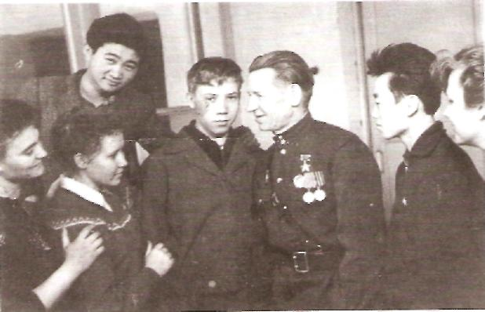
Практически ежегодно И.Р. Васильев выезжал в родную дивизию, дислоцированную почти 20 лет после войны в Эстонии, а затем в Киргизии (близ Бишкека). В семейном архиве сохранился отзыв начальника политотдела дивизии гвардии полковника Антоненко о приезде его по приглашению командования и о проделанной там им работе в период с 21 февраля по 1 марта 1960: "...выступил на торжественных собраниях в части, в гарнизонном Доме офицеров и подшефном торфопредприятии "Эламаа", принимал участие в торжественном сборе пионерской дружины местной школы, почетным пионером которой он является..."⁸
Пионеры школы им. И.В. Панфилова в г. Таллинне приняли решение о присвоении своей дружине имени Героя Советского Союза И.Р. Васильева. Кемеровчане тоже любили и уважали своего героя. Не случайно они избрали его депутатом Кемеровского городского Совета депутатов трудящихся 10 созыва 1965-1967 гг.⁹
5 октября 1969 г. Иллариона Романовича не стало. Но память о нём сохраняется свято. Он занесён навечно в списки родной дивизии, поэтому обеспечивался обмундированием. На аллее Героев в г. Кемерове пышной кроной выросла липа, посаженная им в числе первых.
26 июля 1972 года решением Кемеровского городского исполкома депутатов трудящихся улица Тисульская переименована в улицу Васильева, в начале которой на одном из домов висит мемориальная доска с барельефным изображением Иллариона Романовича. (Во Всекузбасской Книге памяти, т. 10 (Крапивинский район) указано, что Васильев последние годы жил на этой улице. На этой улице он никогда не жил.¹⁰
Постоянным местом жительства его семьи в городе Кемерово была квартира в доме № 45-а по проспекту Ленина, где и сейчас проживает его младший сын Анатолий.

______________________________________________________________
7. Павловская, Р.Ф. Илларион Васильев [Электронный ресурс]/www.kemodb.ru
8. Там же.
9. Там же.
10. Там же.
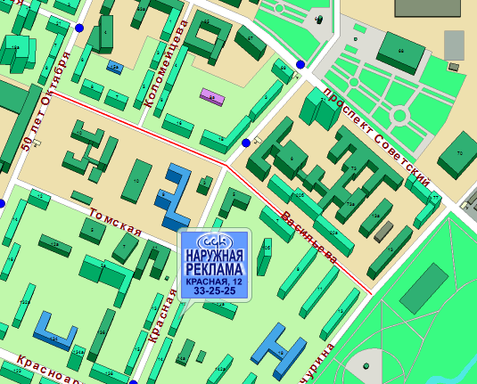
Протяжённость улицы небольшая: от улицы 50 лет Октября до улицы Мичурина, напротив парка им. Г.К. Жукова. На ней располагаются часть главного корпуса и студенческие общежития Кемеровского государственного университета, а на перекрёстке улиц 50 лет Октября и Васильева располагается областной госпиталь ветеранов всех войн.
На его родине в райцентре Крапивино имя И.Р. Васильева присвоено площади.
Имя Иллариона Романовича Васильева носила пионерская дружина нашей Заринской средней школы в советское время.
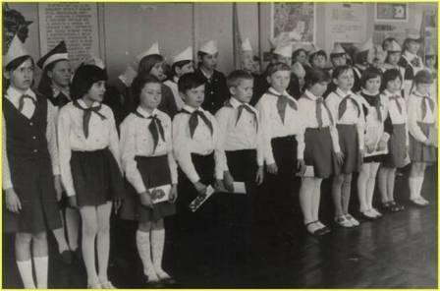

Подвиг, вошедший в историю
Дни лета, осени и зимы 1941 года никогда не сотрутся в нашей памяти. Не было тогда у нашего народа большей заботы, чем отстоять столицу нашей Родины – Москву. Шла пехота, шла боевая техника на помощь тем, кто много дней подряд вел изнуряющие, кровопролитные бои на подступах к Москве, сдерживая натиск тридцати трех пехотных, восемнадцати танковых и механизированных дивизий фашистских войск. К концу октября 1941 года первый этап немецкой операции "Тайфун" (наступление на Москву) был завершен. Немецкие войска, разбив части трех советских фронтов под Вязьмой, вышли на ближние подступы к Москве. В то же время, немецкие войска понесли потери и нуждались в некоторой передышке для отдыха частей, приведения их в порядок и пополнения. Ко 2 ноября линия фронта на Волоколамском направлении стабилизировалась, немецкие части временно перешли к обороне. На Москву, по плану «Тайфун», Гитлер бросил больше бронетанковых частей, чем против всей Европы.¹¹
16 ноября 1941 года началось новое немецкое наступление, которое должно было стать последним по плану захвата Москвы. Фашисты рассчитывали, не останавливая заведенных моторов, ворваться в нашу столицу.
316-я стрелковая дивизия занимала оборону на фронте Дубосеково - 8 км северо-восточнее Волоколамска и порядка 18-20 километров по фронту, что для ослабленного в боях соединения очень много. На правом фланге соседом была 126-я стрелковая дивизия, на левом - 50-я кавалерийская дивизия кавкорпуса Доватора. 16 ноября дивизия была атакована силами двух танковых дивизий немцев - 2-я танковая дивизия атаковала позиции 316-й стрелковой дивизии в центре обороны, а 11-я танковая дивизия ударила в районе Дубосеково, по позициям 1075-го стрелкового полка, у стыка с 50-й кавдивизией (Приложение 2). Удар по стыкам между соединениями был часто встречающимся элементом тактики немецких войск. Основной удар пришелся на позиции 2-го батальона полка.¹²
1075-й стрелковый полк в предыдущих боях понес значительные потери в личном составе и технике, однако перед новыми боями был существенно пополнен личным составом. Согласно показаниям командира полка, в 4-й роте было 120-140 человек (по штату дивизии должно быть 162 человека). Материальная часть – имелось две 76-мм полковые пушки образца 1927 года, несколько 76-мм горных пушек образца 1909 года и несколько 75-мм французских дивизионных пушек Mle.1897 (по штату должна быть батарея из четырех 76-мм полковых пушек и противотанковая батарея из шести 45-мм пушек). Противотанковые возможности имеющихся орудий невысоки - полковые пушки пробивали всего 31 мм брони с 500 метров, к горным пушкам не полагалось бронебойных снарядов.
______________________________________________________________
11. www.jurunion.ru/pobeda
12 .www.warheroes.ru

Сильно устаревшие французские пушки также имели слабую баллистику, а о наличии к ним бронебойных снарядов ничего не известно.
Всей стране известен факт из истории Великой Отечественной войны: 28 воинов из 316 дивизии, которой командовал генерал-майор И.В. Панфилов, преградили путь на Москву у разъезда Дубосеково 16 ноября 1941 г. 50-ти немецким танкам. Они не просто услышали, а сердцем поняли призыв своего политрука В.Г. Клочкова: "Велика Россия, а отступать некуда, позади Москва!". И не отступили, не пропустили врага.
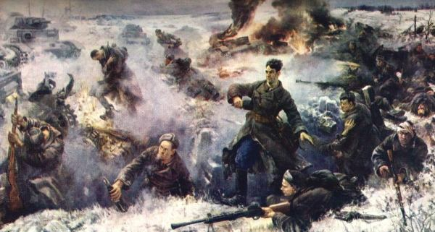
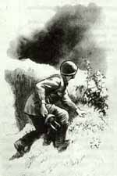
Горстка солдат из 316 панфиловской дивизии выдержала натиск 50 немецких танков. (Приложение 3). Васильев сидел в темном, тесном окопе. «Никто не тешил себя надеждами, что выйдет из этого боя целым и невредимым. Все знали, что будет горячий бой и что придется встретиться лицом к лицу с врагами. Надеты через плечо сумки, в которых гранаты и бутылки с горючей смесью. Политрук смотрит в бинокль, и брови его сходятся на переносице — 20 танков: «Справимся, меньше чем по одному на брата». Сорок метров, двадцать... Нужно подпустить врага ближе. Нужно рассчитать, чтобы точно попасть в смотровую щель. Вскидывает руку с гранатой Яков Бондаренко. Головной танк, охваченный пламенем, останавливается. Страшный грохот – взорвался бензобак. Еще один танк выползает из-за горящей машины. «Кидай быстрей гранату!» - кричит кто-то мне. Но бить нужно только наверняка, только в цель. Метко бросил гранаты Иван Шадрин. Четыре машины на счету Петра Елизова и Николая Болотова. Дрогнули стальные чудовища, откатились назад. Остались на заснеженном поле 14 разбитых танков. Но многих друзей не досчитались гвардейцы. Я видел, как в последний раз политрук метнул гранату, как вражеский танк остановился, объятый пламенем. Я взял бутылку с горючей смесью и пошел на следующую машину врага. Казалось, этому аду не будет конца. Глаза разъедали пыль и гарь. Снег кругом почернел от крови. Погиб Абрам Крючков, вышел навстречу танкам обвешанный гранатами Яков Бондаренко. Я поднялся во весь рост и кинул гранату. Что-то раскаленное ударило меня и я потерял сознание». ¹³
_______________________________________________________________________________________________________
13. Из воспоминаний И.Р. Васильева
Первоначально считали, что все герои погибли. Позднее выяснилось, что погибли не все из перечисленных участников боя. В живых остались Добробабин Иван Евстафьевич, Тимофеев Дмитрий Фомич, Шемякин Григорий Мелентьевич, Шадрин Иван Демидович и Кужебергенов Даниил Александрович. И среди них - Васильев Илларион Романович. В этом бою у него было ранение ног и рук, он получил множественные осколки от снаряда в бок. Борясь с болью, он отполз в лесок, где затем его подобрали наши конные разведчики и доставили в санчасть.¹⁴
Указом Президиума Верховного Совета СССР от 21 июля 1942 года наш земляк был удостоен звания Героя Советского Союза (Приложение 4).
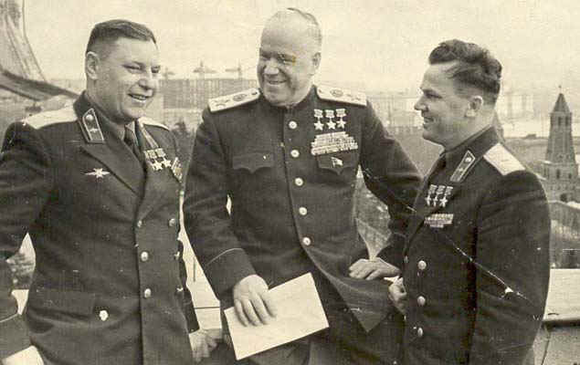
За мужество, храбрость и героизм орденами и медалями СССР было награждено более 7 млн. воинов. 11358 были удостоены звания Героя Советского Союза, в том числе 104 человека - дважды, а Г. К. Жуков, летчики И. Н. Кожедуб и А.П. Покрышкин – трижды.
Сопротивление 2-ого взвода истребителей танков, “панфиловцев” достойно уважения и восхищения. Другие советские бойцы сражались не хуже. Например, через год, 17 декабря 1942-ого года почти подобный подвиг совершили воины стрелковой роты 1378-го полка 87-ой дивизии под Сталинградом. В районе поселка Верхне-Кумского рота старшего лейтенанта Николая Наумова с двумя расчетами противотанковых ружей обороняли позицию на северо-западных скатах высоты 137,2. Причем рота была далеко неполная – всего 24 человека. Два дня бойцы сдерживали непрекращающиеся атаки немцев, уничтожив 18 танков. В конце концов погибли все до единого. Они, как и “панфиловцы”, до конца выполнили свой долг перед Родиной.¹⁵

______________________________________________________________
14. wiki-linki.ru
15. Платонов, Артем. А был ли подвиг? [Электронный ресурс]//wordweb.ru

Заключение
Отечественная война… Она живет в сердце каждого из нас. Она застряла осколками от разрывного снаряда в нашей памяти. И сегодня – 65 лет спустя - мы помним какой ценой завоеван был для нас мир в нашей стране. Помним миллионы человеческих жертв, страдания и слезы, мужество и стойкость, самоотверженность и героизм нашего народа.
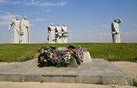
Мы никогда не забудем беспримерного подвига защитников Москвы, Ленинграда, Сталинграда. Стали легендой и будут жить вечно имена славных сынов и дочерей России – Героев Советского Союза Николая Гастелло и Александра Матросова, наших земляков Иллариона Васильева, Веры Волошиной, Юрия Двужильного и многих, многих других.
О подвигах наших героических предков написаны сотни книг, им посвящены кинофильмы, полотна художников. Им воздвигнуты тысячи монументов Славы в нашей стране и за её пределами. Да сколько ещё будет написано, создано, воздвигнуто. В дни войны с особой силой проявилось величие духа нашего народа. Вся страна превратилась в единый боевой лагерь, где больше не было мирных профессий, где все дела и мысли людей были подчинены одному: как можно скорее сокрушить ненавистного врага и освободить родную землю.
Наш народ столкнулся с извергами и изуверами, которые, покорив Европу, пытались уничтожить нас. И я склоняю голову перед светлой памятью тех, кто сделал все возможное для моего народа 65 лет назад. Перед теми, кто не дожил до Победы, кто, не щадя своей жизни, пал смертью храбрых на полях сражений за то, чтобы на земле снова светило солнце, улыбались люди, росли дети. Я всегда буду помнить тех, кто стал жертвой той войны, буду помнить какой ценой досталась Победа. И не важно насколько велика роль отдельного солдата в той войне. Главное, что именно благодаря им, мы живем, учимся, строим планы на будущее. Вечная им слава и память, низкий поклон от их потомков.

Источники и литература

- Кардин, В. Легенды и факты. Годы спустя [Текст]//В. Кардин.- Вопросы литературы. – 2006. - № 6. –С.25.
- Платонов, Артем. А был ли подвиг? [Электронный ресурс]// wordweb.ru
- Павловская, Р.Ф. Илларион Васильев [Электронный ресурс]// www.kemodb.ru
- Справка-доклад "О 28 панфиловцах". Государственный архив РФ. Ф.Р - 8131 сч. Оп. 37. Д. 4041. Лл. 310-320[Текст] // Новый Мир. – 1997. - № 6. - С.149.
- Шабалин, В. Тайны имён Земли Кузнецкой [Текст]/В. Шабалин.- Кемерово, 1994. - С. 122.
- wiki-linki.ru./vasilyev
- www.jurunion.ru/pobeda
- www.warheroes.ru/

Приложение 1

Иван Васильевич Панфилов
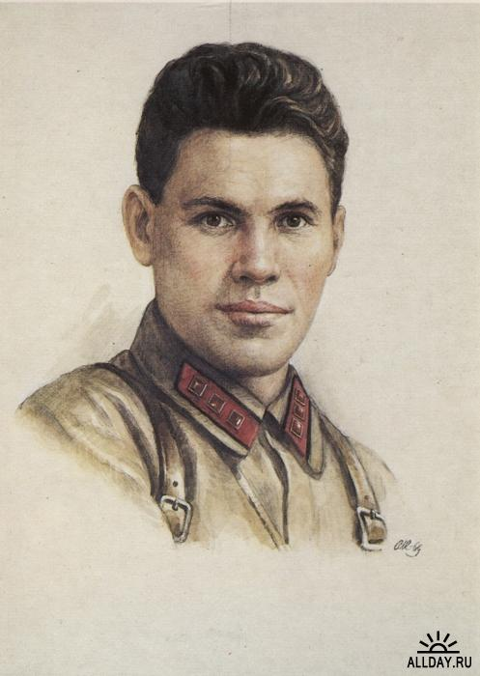
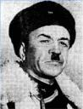
Василий Георгиевич Клочков

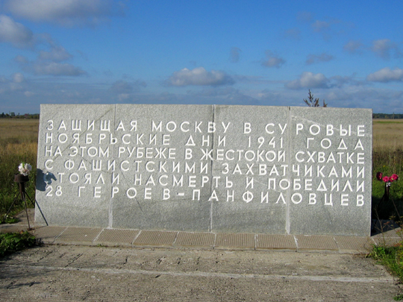

Приложение 2
Музей героев-панфиловцев
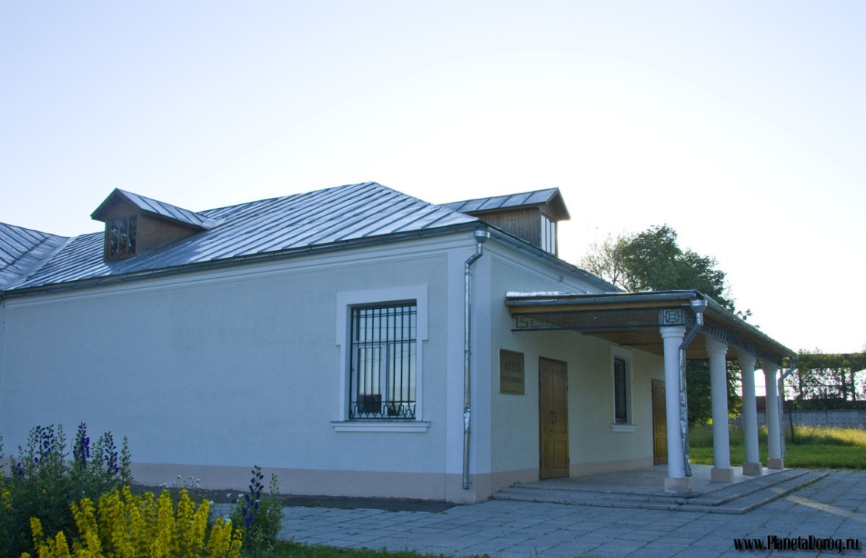

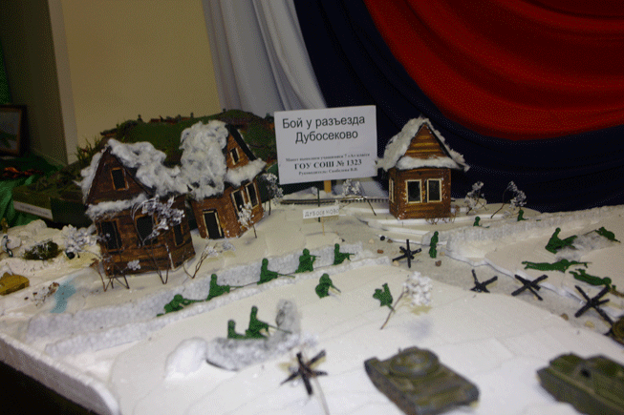

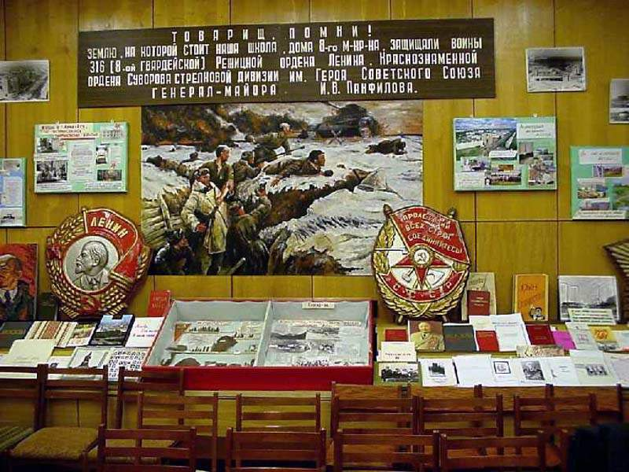

Приложение 3
Список бойцов 2-ого взвода, сражавшихся у разъезда Дубосеково:

1. Клочков Василий Георгиевич (1911-1941)
2. Сенгирбаев Мусабек (1914-1941)
3. Крючков Абрам Иванович (1910-1941)
4. Есебулатов Нарсубай (1913-1941)
5. Натаров Иван Моисеевич (1910-1941)
6. Шепетков Иван Алексеевич (1910-1941)
7. Шопоков Дуйшенкул (1915-1941)
8. Трофимов Николай Игнатьевич (1915-1941)
9. Косаев Аликбай (1905-1941)
10. Емцов Петр Кузьмич (1909-1941)
11. Митченко Никита Андреевич (1910-1941)
12. Шадрин Иван Демидович (1913-1985)
13. Максимов Николай Гордеевич (1911-1941)
14. Белашев Николай Никанорович (1911-1941)
15. Васильев Илларион Романович (1910-1969)
16. Москаленко Иван Васильевич (1912-1941)
17. Петренко Григорий Алексеевич (1909-1941)
18. Дутов Петр Данилович (1916-1941)
19. Шемякин Григорий Мелентьевич (1906-1973)
20. Добробабин Иван Евстафьевич (?-1996)
21. Калейников Дмитрий Митрофанович (1910-1941)
22. Безродных Григорий Михеевич (1909-1941)
23. Ананьев Николай Яковлевич (1912-1941)
24. Митин Гавриил Степанович (1908-1941)
25. Бондаренко Яков Александрович (1905-1941)
26. Тимофеев Дмитрий Фомич (1907-1949)
27. Кожабергенов Даниил Александрович – (? - 1976)
28. Конкин Григорий Ефимович (1911-1941)

Приложение 4
Из Положения о звании Героя Советского Союза.
Звание Героя Советского Союза (ГСС) является высшей степенью отличия и присваивается за личные или коллективные заслуги перед Советским государством и обществом, связанные с совершением геройского подвига.
Звание Героя Советского Союза присваивается Президиумом Верховного Совета СССР.
Герою Советского Союза вручаются:
высшая награда СССР- орден Ленина;
знак особого отличия - медаль “Золотая Звезда”;
грамота Президиума Верховного Совета СССР.
Герои Советского Союза пользуются льготами, установленными законодательством.
Медаль “Золотая Звезда” Героя Советского Союза носится на левой стороне груди над орденами и медалями СССР.
Лишение звания Героя Советского Союза может быть произведено только Президиумом Верховного Совета СССР.
